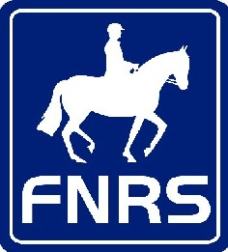
Werkinstructie
Gebruik paardenstap of trainingsmolen

- Toepassing:
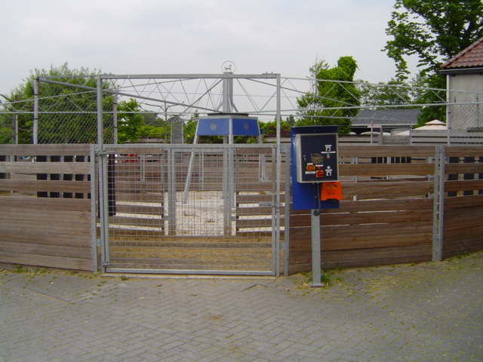De stap/trainingsmolen dient alleen gebruikt te worden voor het in beweging houden /trainen van paarden en pony’s.

Bij het gebruik van de stap/trainingsmolen staat uw veiligheid en die van de paarden voorop.

2. Voorzorgsmaatregelen:
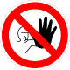
  - Bediening en gebruik van de stap/trainingsmolen is alleen toegestaan door hiervoor opgeleide personen.
  - Kinderen en personen onder de 16 jaar mogen de stap/trainingsmolen niet bedienen.
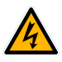
  - Controleer voor gebruik de molen op onveilige situaties zoals: gladheid, oneffenheid bodem, omheining, uitstekende delen, bij twijfel over de veiligheid de ondernemer of bedrijfsleider waarschuwen.
  - Controleer of het stroomdraadapparaat op de drijfhekken uit staat. (Stroomdraadapparaat uitschakelen voordat u de paarden in de molen plaatst om schrikreacties te voorkomen)

3. Gebruik:
  - Toegangspoort alleen open/sluiten als de stap/trainingsmolen stil staat.
  - 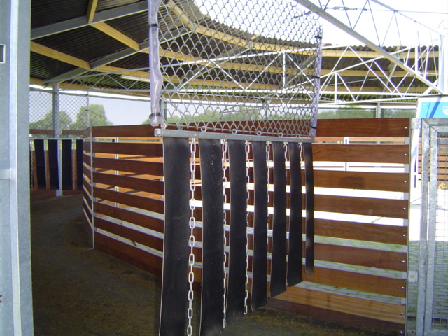Voor starten van de stap/trainingsmolen controleren of er geen personen in de stap/trainingsmolen aanwezig zijn.
  - Tijdens gebruik, zorgen voor voldoende toezicht op de stap/trainingsmolen i.v.m. de veiligheid van paarden/pony’s en personen in de omgeving.
  - Indien mogelijk/noodzakelijk stroom op de drijfhekken zetten.
  - Paarden niet onnodig laten stilstaan in de stap/trainingsmolen i.v.m. vernieling, kouvatten van de dieren en andere calamiteiten die kunnen optreden.
  - 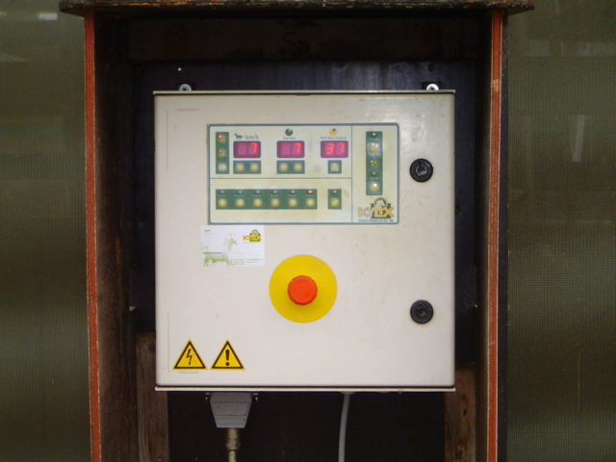Tijdens gebruik op een veilige afstand van ca. 1 meter van de omheining bij de stap/trainingsmolen blijven i.v.m. bewegende delen van de stap/trainingsmolen en onverwachte bewegingen van de paarden.
  - In de omgeving van de stap/trainingsmolen dient men zich rustig te gedragen, ook met andere machines/werktuigen. Dit om schrikreacties van de paarden te voorkomen.
  - Indien zich een calamiteit voordoet, direct de noodstop indrukken en hulp halen. (stalpersoneel/bedrijfsleider)
  - Na gebruik toegangshek sluiten en controleren of machine is uitgeschakeld.

